
APARTAMENTO, SECTOR NUNCIATURA
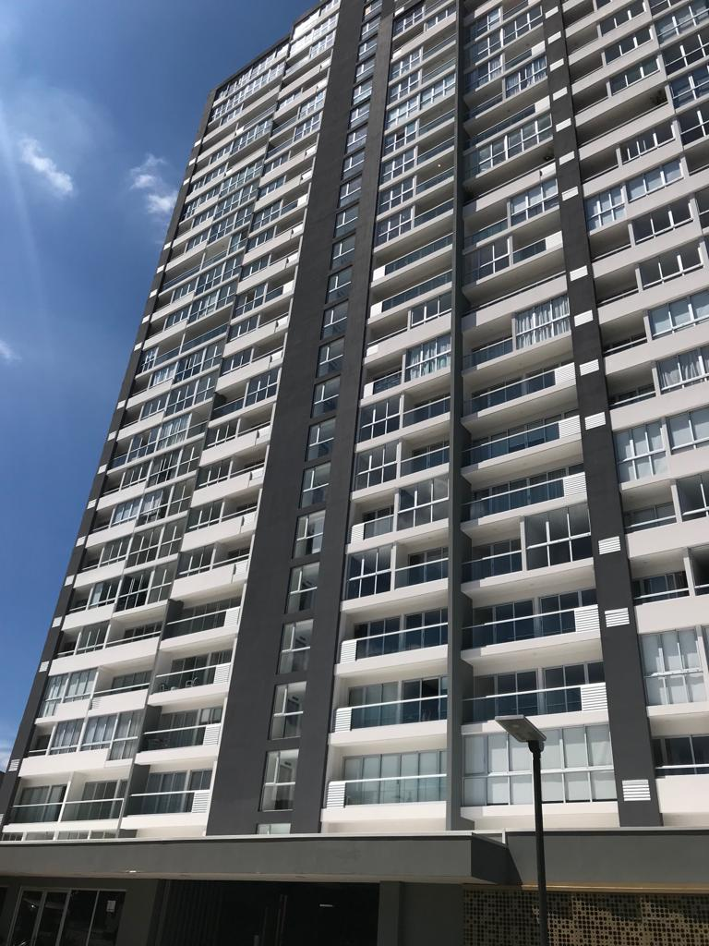
Apto. 55m²
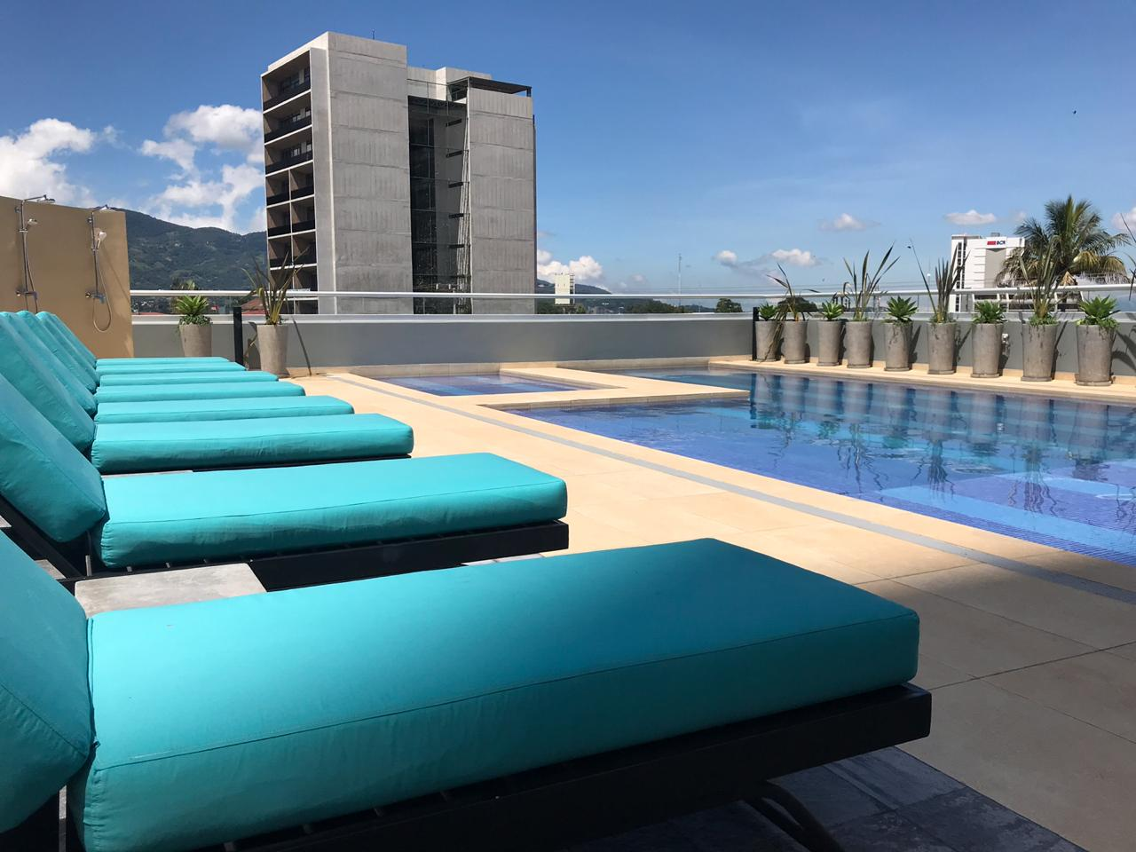
Área habitable 40m²
Mas cochera 15 m²
Vista desde piso 20

Sala comedor
1 dormitorio
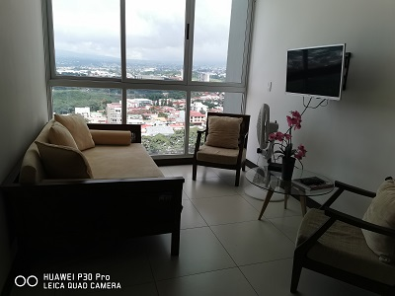
Vestidor
Baño completo
Balcón

Lavandería
Cocina moderna
Cochera bajo techo

AREAS COMUNES
Elegante lobby
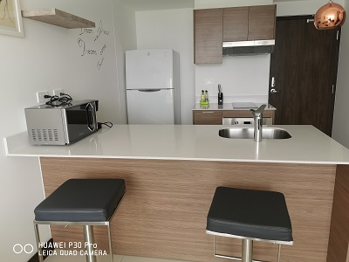
Ascensores
Piscina Temperada.
BBQ
Vista panorámica
Seguridad 24/7.
Cuota mtto. ₵65.ooo mensual x mes

PRECIO DE VENTA: US $155.000
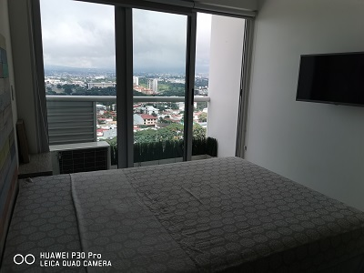
Incluye aire acondicionado, cortinas,
muebles dormitorio, línea blanca moderna.
Cod.: 416/206

